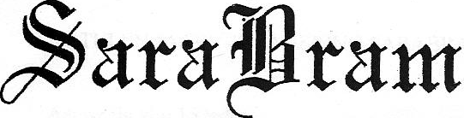 | 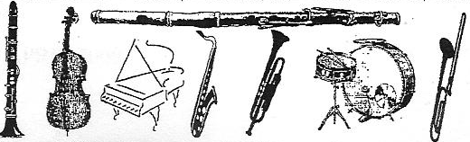
 | Regionaal Senioren Orkest Doetinchem

Verslag vergadering Muziekcommissie SaraBram
na de repetitie op 24 januari 2013

Aanwezig: Thea Dekker, Helma Hendricksen, John Piek (not), William Haverkamp (dirigent)

V E R S L A G

- Opening en evt. aanpassing van de agenda
Geen aanpassing van de agenda noodzakelijk.
- Welk soort nummers brengen we? Wat is ons publiek?
We willen nummers brengen welke geschikt zijn met: (a) het oog op de samenstelling (instrumentarium) van ons orkest (b) afgestemd op het publiek en (c) nummers die we zelf mooi vinden. De commissie schat in dat het publiek waarvoor wij merendeel spelen 60 + zal zijn en veelal te vinden is in verzorgingstehuizen.
- Is er ruimte voor solo-optredens o.i.d. dat ons onderscheidt van andere seniorenorkesten? Kunnen we meer gebruik maken van individuele kwaliteiten van onze muzikanten om SaraBram op de kaart te zetten?
In principe wel, maar bij wijze van uitzondering bv. om een lang optreden te onderbreken om andere muzikanten even een pauze te geven. De muziekcommissie geeft er de voorkeur aan dat de concerten een gezamenlijk optreden blijven van alle muzikanten. Aparte optredens met een deel van de muzikanten ziet de muziekcommissie niet zitten: veelal is het repertoire hiervoor niet geschikt en het gevaar bestaat dat er een groep binnen de groep ontstaat. Soleren van een of meerdere muzikanten binnen een muziekstuk is een mogelijke oplossing.
- Wat kan uit de Map?
7 Holland Medley; 14 Holland Jubelt; 15. Soedanees Slaapliedje; 16 Im Prater; 17. Spanish Impressions; 21. Romance; 22. Spanish Eyes; 25. Tango Souvenirs II ; 28. Adieu, mein Gardeoffizier; 30. Classic for Band.
- Vaststellen repertoire 2013; welke nieuwe nummers nemen we erbij?
In de loop van de tijd wordt uitgedeeld: Het Dorp; Marsparade no. 2; Krontjongg Rhapsodie; Happy Marching; Un poco Espagnol; Mood Romantic
- Vaststellen inhoud Map.
De overige nummers blijven zitten en worden in de loop van de tijd aangevuld met de nieuwe. Voor de leden wordt een lijst gemaakt van nummers die nu in de map horen; de rest kan men dan inleveren. Zie hieronder.
- Rondvraag
Voorstel van de commissie aan het bestuur is om de mededelingen in de koffiepauze te doen, zodat we om precies 14.00 uur kunnen beginnen met de repetitie. Verder vindt de commissie het wenselijk om de koffiepauze te beperken tot 20 minuten.
Er wordt een map bijgemaakt tbv. een nieuw lid op dwarsfluit/piccolo.
William heeft de nummers Choral en Rockout, waarin solopartijen voorkomen voor klarinet.
- Sluiting
Mvg John Piek,
Bibliothecaris
Inhoud Muziekmap:
1 | Air
2 | The Old Timers Medley
3 | Dort Tief Im Böhmerwald
4 | American Folk Fantasy
5 | Tango Souvenirs Potpourri
6 | Jubilissimo
7
8 | Remember The Old Times
9 | Ol'Man River
10 | Edelweiss
11 | Musique a la carte
12 | Melodien fur Millionen
13 | Postkoets
14
15
16
17
18 | Menuet from Berenice
19 | Die Neue Staccato Polka
20 | Yellow Rose
21
22 | Spanish Eyes
23 | Ein Abend bei Paul Lincke
24 | Valeta
25
26 | It started with a Kiss
27 | Wien bleibt Wien
28
29 | Russische Perlen
30
31 | The Day you sang this song
32 | Menu a la James

